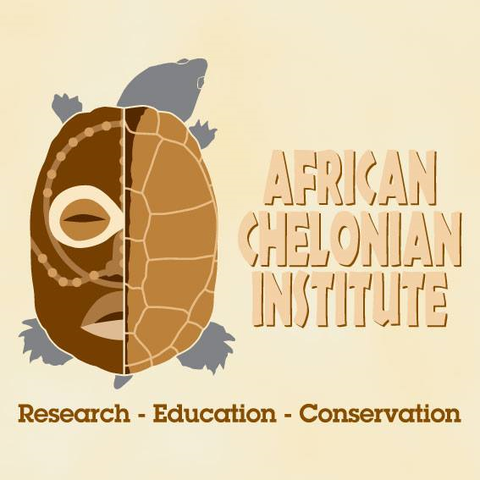
African Scholarship Program
Office: Villa Olivier, Ngazobil, Senegal
Tel: +221 77 950 0957
Email: africanci@gmail.com
Facebook: www.facebook.com/africanchelonianinstitute

FORMULAIRE DE DEMANDE POUR ‘AFRICAN SCHOLARSHIP PROGRAM TURTLE AND TORTOISE TRAINING COURSE 2021’

AVANT DE POSTULER: Veuillez vous assurer d'avoir lu la fiche d'information du cours et de bien comprendre les conditions d'éligibilité spécifiées ci-dessous. Veuillez préparer une version .pdf de votre CV mis à jour car il vous sera demandé de le joindre à votre candidature. Ce programme ne pourra prendre en charge que jusqu'à 12 participants, ce qui signifie que le processus de candidature sera compétitif et que seules les candidatures complètes seront prises en considération.
Date limite: 30 Août 2021
Les candidats peuvent utiliser l'option suivante pour soumettre leur candidature:
1. Envoyez le formulaire de candidature rempli par e-mail et le CV justificatif à l'adresse e-mail africanci@gmail.com et pearsonmcg21@gmail.com.
Critères d'admissibilité:
- Avoir au moins 2 ans d'expérience dans le domaine de la conservation de la faune (préférence accordée aux candidats actuellement axés sur la conservation des chéloniens); enseignants universites non éligible
- Actuellement résider et travailler dans l’un des pays d’Afrique de l’Ouest suivants: Nigéria, Bénin, Togo, Ghana, Côte d’Ivoire, Libéria, Sierra Leone, Guinée, Guinée-Bissau, Gambie, Sénégal
- Être disponible pour le programme de bourses d'études africaines entre le 25 Novembre et le 05 Décembre 2021
- Être en mesure de fournir 2 contacts de référence pour se porter garant en votre nom
Nom et Prénom:
Sexe: ☐Femme ☐Homme | Date de naissance (JJ/MM/AAAA):
Ethnicité:
Pays d'origine:
Pays de résidence:
Organisation affiliée et poste:
Numéro de téléphone:
Nom d'utilisateur Facebook (le cas échéant):
INFORMATIONS PERSONNELLES

CONTEXTE DE L'ÉDUCATION
Résumer les antécédents scolaires (diplôme le plus élevé obtenu)
Département | Université / École | Dates de fréquentation (du… au) | Diplôme (s) obtenu (s)

HISTORIQUE DE L'EMPLOI
Résumez vos emplois précédents en suivant la structure ci-dessous:
Période (du… au) | Titre | Employeur | Description du poste

EXPÉRIENCE DE TRAVAIL / DE RECHERCHE
Résumez votre expérience de travail et vos recherches sur la biologie et l'environnement liés aux chéloniens. Veuillez fournir des informations spécifiques, telles que le titre de la recherche, l'année menée, votre rôle et les superviseurs (le cas échéant).

DÉCLARATION PERSONELLE
Pourquoi souhaitez-vous participer à cette formation? (jusqu'à 250 mots)

Qu'espérez-vous retirer de la formation? (jusqu'à 250 mots)

Après le cours, comment espérez-vous et prévoyez-vous contribuer à la recherche et à la conservation des tortues et autres espèces sauvages en Afrique de l'Ouest? (jusqu'à 250 mots)

RÉFÉRENCES
Les références sont des personnes qui peuvent parler de votre passion et de votre éthique de travail pour la conservation
Référence 1
Nom complet: | Titre:
Poste: | Lieu de travail:
Email: | Numéro de téléphone:
Référence 2
Nom complet: | Titre:
Poste: | Lieu de travail:
Email: | Numéro de téléphone:

Nous sommes ravis de vous accueillir au Sénégal pour le 1er African Scholarship Program!!

